CERTAMEN RECUPERATIVO
Considere el esquema del circuito de corriente continua de la figura con R₁ = R₂ = R₃ = 8 [Ω], R₄ = 20 [Ω], R₅ = 15 [Ω], ε₁ = 5[V], ε₂ = 10[V] y ε₃ = 15[V], donde los sentidos de las corrientes se indican explícitamente en la figura.
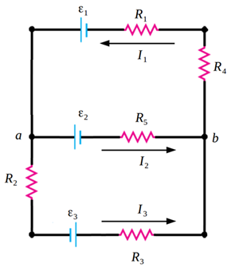

- (6 puntos) Aplique las leyes de Kirchhoff y escribas las ecuaciones de los nodos y mallas para el circuito indicado.
- (10 puntos) Resuelva el sistema de ecuaciones para determinar los valores de las corrientes I₁, I₂ e I₃
- (3 puntos) Calcule la potencia disipada en la resistencia R₃.

